Міністерство освіти і науки України
Департамент науки і освіти
Чернігівської обласної держадміністрації
ДПТНЗ «Чернігівське вище професійне училище побутового обслуговування»

План-конспект уроку виробничого навчання

Виконання базової жіночої стрижки «Боб каре».

Розробила
майстер виробничого навчання
Купа І.М.

2022р.

ПЕР-2.2 Виконання базових модельних стрижок
ПЕР – 2.2.1Виконання базових модельних сучасних жіночих стрижок
Тема уроку: Виконання базової жіночої стрижки «Боб каре».
Тип уроку: урок виконання трудових прийомів та операцій.
Навчальна мета: формувати знання, уміння та навички по виконанню трудових прийомів з виконання жіночої стрижки «Боб каре» в технологічній послідовності.

Розвиваюча мета: розвивати критичне мислення, естетичний смак.

Виховна мета: виховання культури спілкування.

Матеріально-технічне оснащення: гребінці, щітки, ножиці, фен, засоби для миття голови, засоби для стайлінгу, інструкційні картки з охорони праці, дезінфікуючі засоби, мило.

Хід уроку
І. Організаційна частина.
- Перевірка присутності учнів.
- Перевірка готовності до уроку.
- Рапорт чергового.
- Інструктаж з охорони праці.
ІІ. Вступний інструктаж.
1. Повідомлення теми та мети уроку (3-5 хв.)
2. Повторення та закріпленні раніше вивченого матеріалу (5-10 хв.)
➢ Перелік запитань до вправ:
- Види операції стрижки - градуювання.
- Згадайте операції стрижки.
- Яка техніка виконання стрижки «Градуйоване каре»?
3. Формування нових професійних знань, навичок та вмінь
(25-30 хв.)

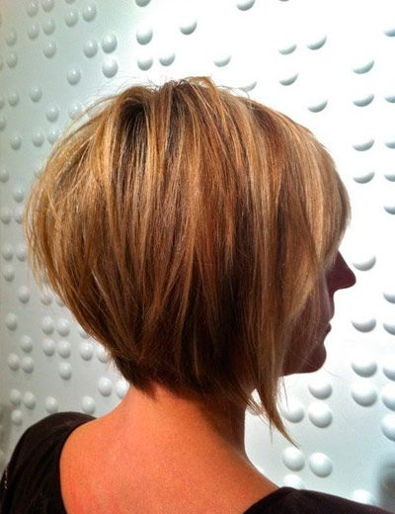

Рекомендується для волосся будь-якого типу.
Інструменти: прямі, філірувальні ножиці, гребінець.
Техніка стрижки: градуювання, пасмо за пасмо.
Форма стрижки: градуйована, наповнена.
Підготовчі роботи перед виконанням стрижки
Роботам, які проводяться перед початком перукарської операції, приділяється значна увага як не віддільним складовим процесу обслуговування.
До обслуговування першого клієнта необхідно:
- розмістити інструменти на робочому столі з правого боку в певному порядку з урахуванням частоти їх використання.
- розташувати ножиці, гребінці на туалетному столику або на пересувному столику.
Починаючи обслуговування кожного клієнта, потрібно:
- запросити сісти у крісло, розвернути крісло так, щоб у нього було зручно сісти, після цього стати за спинкою крісла;
- розвернути крісло до дзеркала після того, як клієнт сяде на місце;
- з’ясувати бажання клієнта щодо послуг і проконсультувати щодо обраної послуги;
- вимити руки з милом у присутності клієнта;
- продезінфікувати інструмент;
- обгорнути серветкою або одноразовім комірцем шию клієнта та вкрити пеньюаром;
- приступити до роботи.
Охорона праці при стрижці
- не відволікатися під час стрижки, щоб не поранити клієнта;
- передавати ножиці тільки кільцями вперед;
- зберігати ножиці в спеціальних футлярах, а не в кармані халату.
- не бігати по перукарні з ножицями в руках;
- при падінні ножиць, ловити їх заборонено.

Технологія виконання
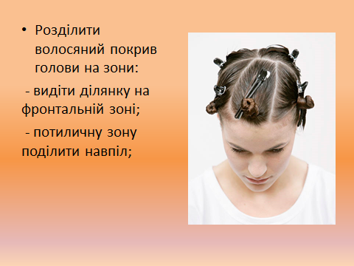
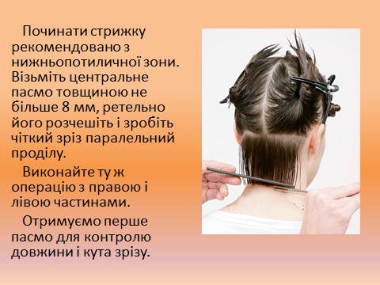
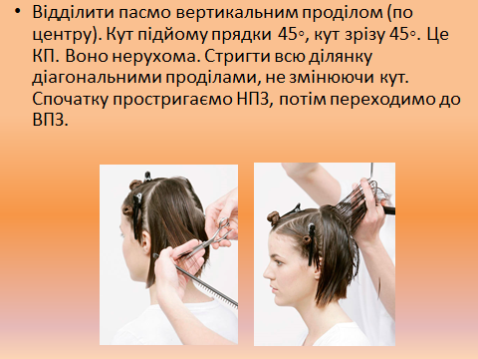
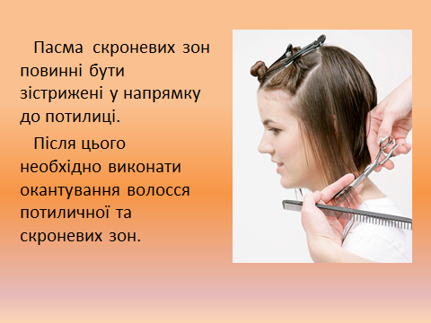
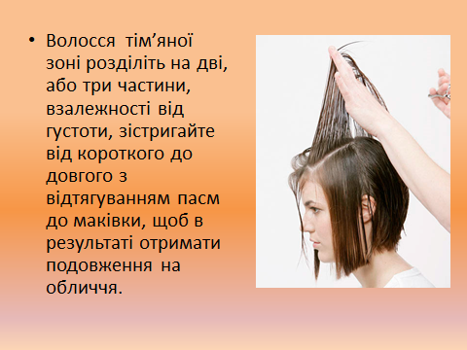
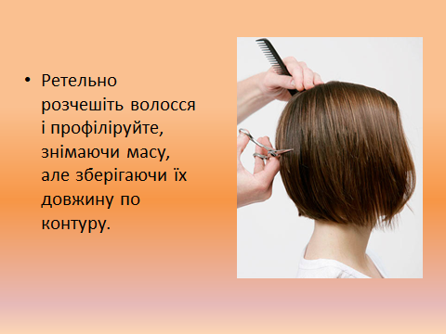
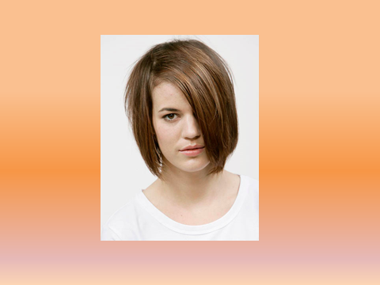
Зверніть увагу!

Існує багато схем виконання стрижки «Боб каре».
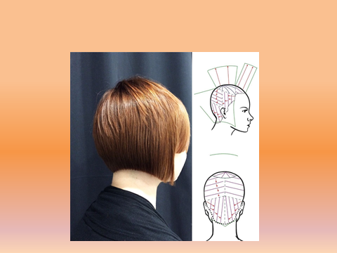
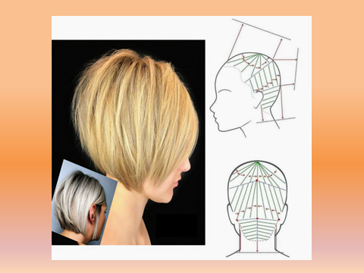
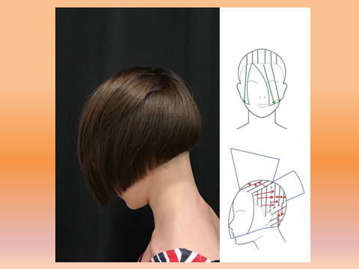
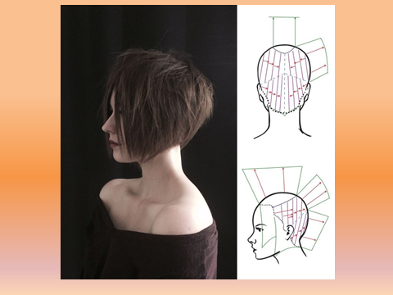
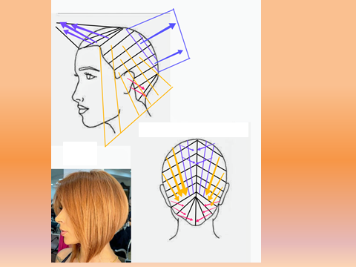
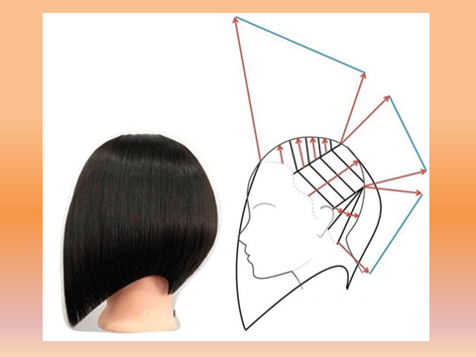
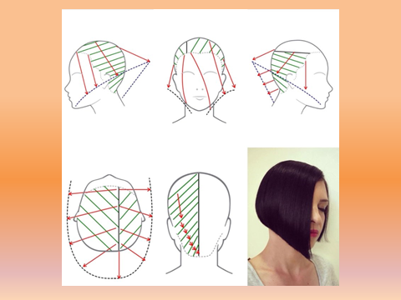
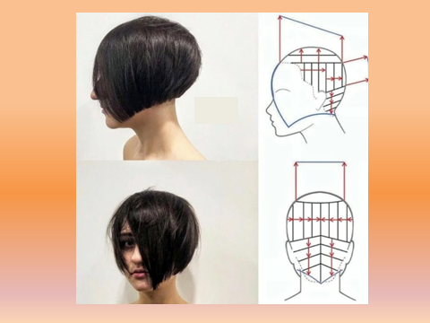
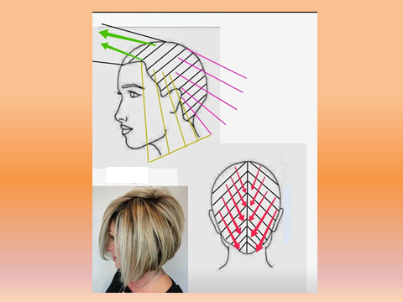
4. Закріплення нового матеріалу шляхом демонстраційних вправ (3-5 хв.)
5. Інструктування про безпечні умови праці та розподіл учнів по робочих місцях (3-5 хв.)
ІІІ. Поточний інструктаж та самостійні вправи учнів
1. Обхід Цільовий практичний (вид обходу)
Задачі обходу:
▪ Організація робочих місць
▪ Правильна технологічна послідовність виконання роботи на першопочатковому етапі
▪ Здійснення самоконтролю
▪ Безпечні прийоми праці
2. Обхід Цільовий, індивідуальний
Задачі обходу:
▪ Правильність організації роботи учнями (прізвища учнів)
▪ Самоконтроль якості роботи (прізвища учнів)
▪ Безпечні умови праці (прізвища учнів)
3. Обхід Комплексний обхід
Задачі обходу:
❑ Організація роботи в групі учнів (прізвища)
❑ Самоконтроль якості роботи в групі і у учнів (прізвища)
❑ Безпечні прийоми праці в групі та у учнів (прізвища)
➢ Збір інформації для заключного інструктажу

ІV. Заключний інструктаж (15 хвилин)
➢ Підведення загальних підсумків заняття
➢ Аналіз та обговорення типових помилок
➢ Якість виконаних робіт та виконання норм часу
➢ Домашнє завдання

